**HỌC VIỆN CÔNG NGHỆ BƯU CHÍNH VIỄN THÔNG**

**KHOA CÔNG NGHỆ THÔNG TIN**



**HỌC PHẦN**

**Phát triển ứng dụng di động**

**BÁO CÁO**

**Sinh viên thực hiện:** Nhóm 9

Trần Văn Tiến B15DCAT163

Nguyễn Huy Hưng B15DCAT088

Nguyễn thị minh huyền B15DCAT097

Hà Nội 2019

Phần 1 : thiết kế giao diện

ở đây chúng thiết kế giao diện trên phần mềm XDcc

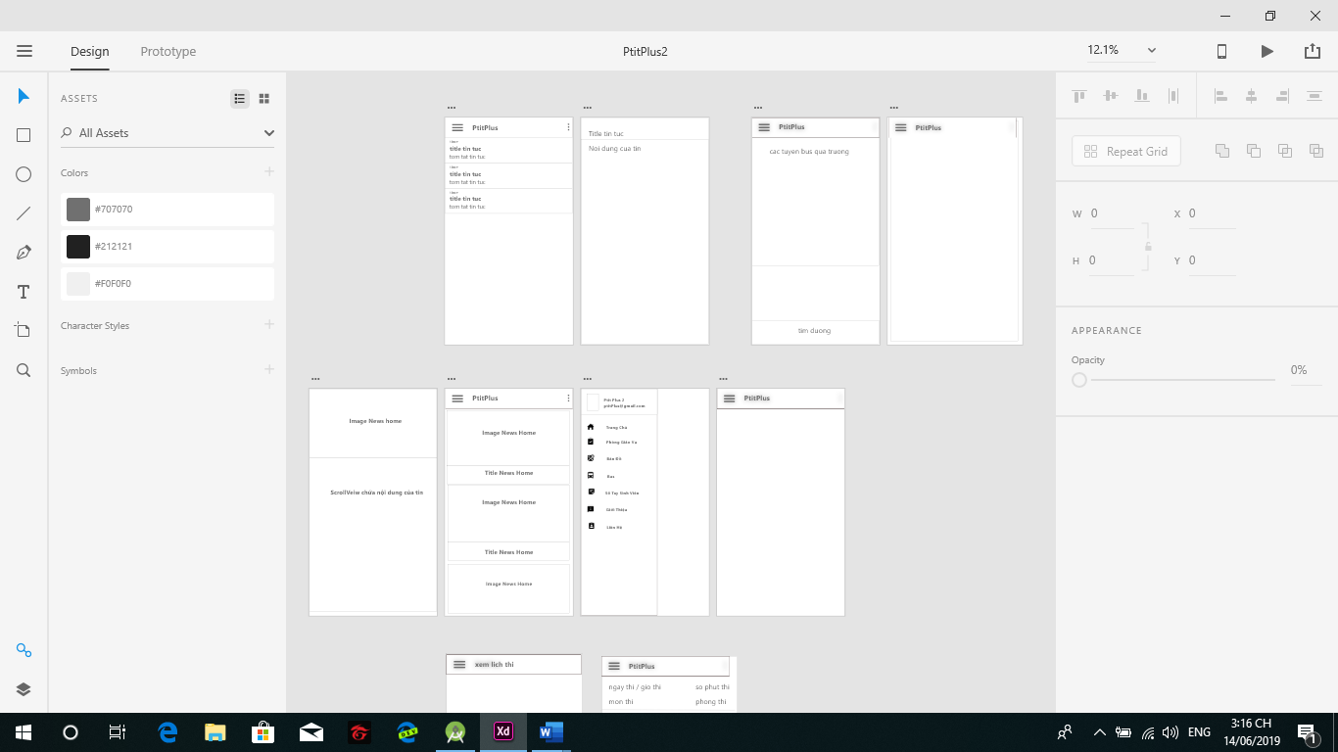

*Trang chủ của ứng dụng :*

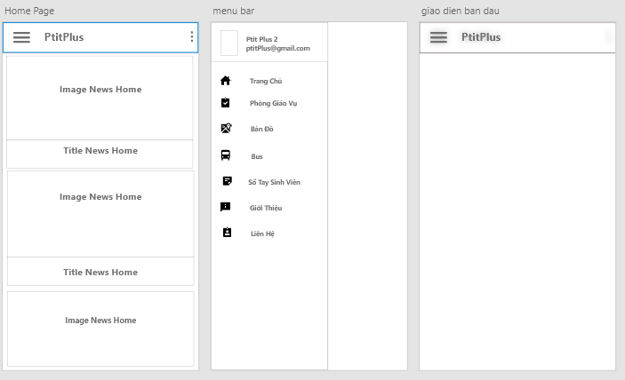

*Trang tin tức*

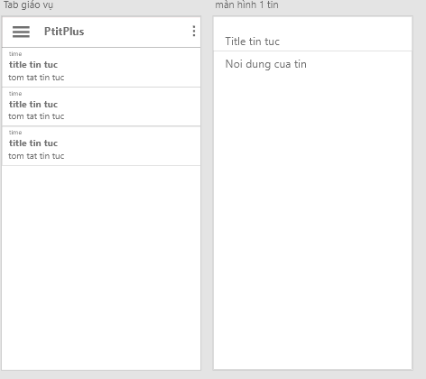

*Xem lịch thi*

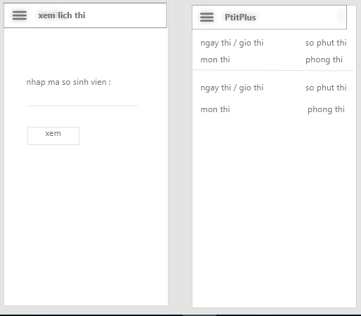

*Phần 2 mô tả ứng dụng*

ứng dụng ptitplus là môt ứng dụng dành cho các bạn sinh viên trong trường gồm có các chức năng sau :

+ xem các thông báo mới nhất của nhà trường từ phòng gió vụ và trung tâm khảo thí

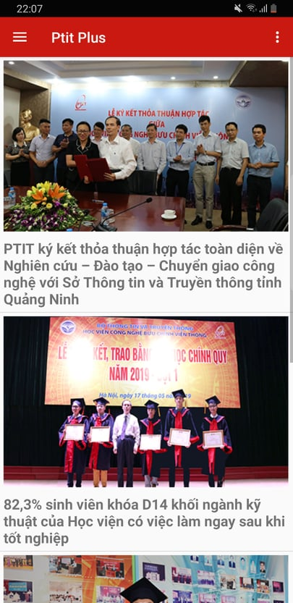

+ xem sổ tay sinh viên theo từng khoa

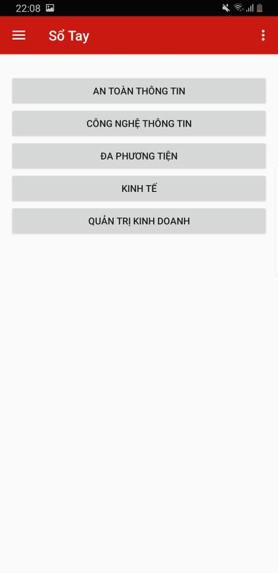

+ xem các tuyến bus đi qua nhà trường

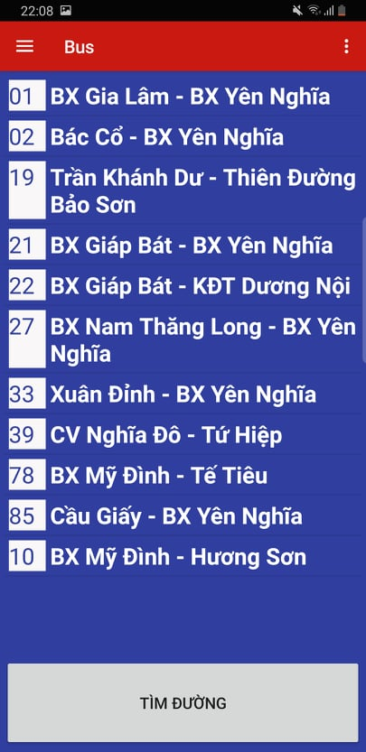

+ chỉ đường hướng dẫn đi bus từ 1 điểm tới 1 điểm

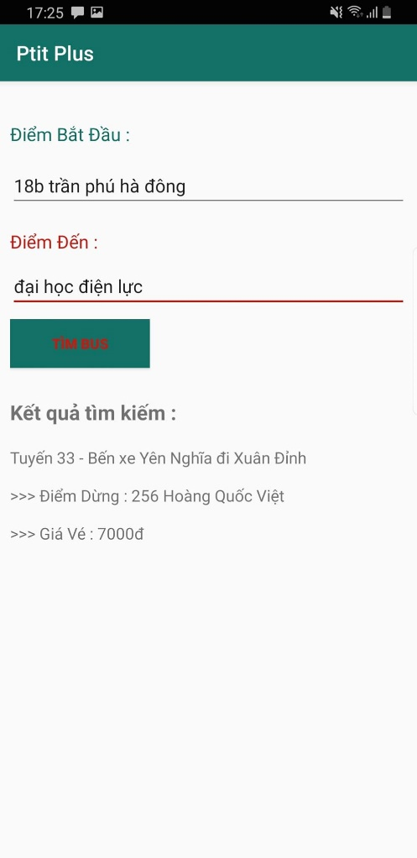

+ xem lịch thi của 1sinh viên

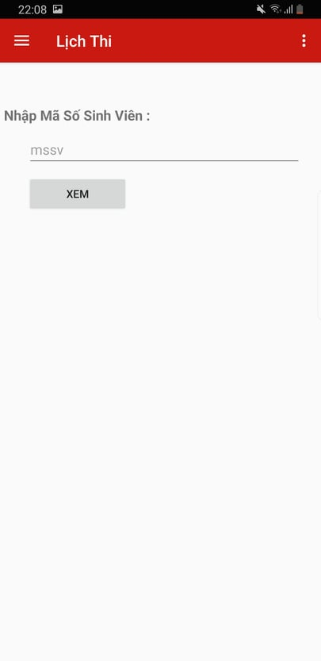

+ nhận thông báo khi có tin tức mới nếu ban quan tâm

+ nhận thông báo về các môn thi sắp tới

Phần 3 : phân công công việc :

* Trần văn tiến ( Trưởng nhóm ) : thiết kế giao diện trên XDcc , chỉnh sưa lại giao diện , code lấy tin tức trong trang tin tức , code bản đồ , tìm bus và chỉ đường , code phần xem lịch thi
* Nguyễn thi minh huyền : vẽ giao diện trên android , code phần sổ tay
* Nguyên huy hưng : code lấy tin tức trang chủ